한화시스템 ICT IT 담당자 매뉴얼 · VPN·네트워크
사내 네트워크 장애 처리 매뉴얼
IT-NET-002-M | 네트워크팀 | 2026.10.16 | Ver 2.0
사내 제한 · IT 운영 담당자·관리자

IT운영·보안 조직 내부 문서입니다. 사용자에게 문서 자체를 전달하지 않고, 안내는 짝이 되는 임직원용 가이드를 기준으로 합니다.
문서 정보
문서 번호 | IT-NET-002-M | 버전 | v2.0
분류 | NET VPN·네트워크 | 시행일 | 2026-10-16
문서 유형 | 처리 매뉴얼 | 열람 등급 | 사내 제한 (IT 운영 담당자·관리자)
관리 부서 | 네트워크팀 | 승인자 | 네트워크팀장
열람 대상 | 서비스데스크, 네트워크팀 | 대상 사용자 가이드 | IT-NET-002
포함 시나리오 | NET-01, NET-04, NET-05 | 관련 FAQ | FAQ-006, FAQ-008, FAQ-037

Contents
1. 개요
2. 접수·분류 기준
3. 증상별 처리 절차
3.1 사내 Wi-Fi가 연결됐다 끊겼다 함
3.2 Wi-Fi 연결 시 '인증서를 확인할 수 없습니다' 오류
3.3 사내 Wi-Fi 연결은 되는데 인터넷이 안 됨
3.4 Wi-Fi 목록에 사내 무선망이 보이지 않음
3.5 자리 이동 후 랜선 연결 시 '네트워크 연결 없음'
3.6 랜선 연결 시 '식별되지 않은 네트워크' 표시
3.7 인터넷이 너무 느리거나 화상회의가 계속 끊김
4. 대형 장애 대응
5. 처리 기록 기준
부록 · 관련 문서 · 용어
개정 이력

01 개요

목적
IT-NET-002로 들어오는 사내 Wi-Fi·유선 LAN·인터넷 속도 저하 문의를 서비스데스크가 접수·분류하고, 네트워크팀이 장비·설정을 조치하는 기준과 절차를 정한다.

담당 범위
1차 처리 | 서비스데스크(L1): 증상·위치·포트 번호 확인, Wi-Fi 프로필 재설정 안내로 즉시 처리, 장비 조치가 필요한 건 티켓 생성
2차 이관 | 네트워크팀(L2): 무선 AP 점검·재부팅, 무선망 인증서 재발급, 무선랜 드라이버 재설치, 랜 포트 활성화·VLAN 설정, IP 할당(DHCP) 점검, 대역폭·스위치 점검
배정 담당 | 조민재 (무선·유선 LAN), 정서현 (무선·유선 LAN), 성민경 (인터넷·백본), 함성진 (인터넷·백본)
관련 시스템 | 네트워크 모니터링 시스템, 무선 AP 관리 콘솔, 스위치 관리 콘솔, 인증서 포털

02 접수·분류 기준
사용자 가이드의 블록별 기본값이다. 긴급도 기준은 IT-STD-001 IT 서비스 운영 기준을 따른다.
번호 | 문의 유형 | 증상·요청 | 기본 긴급도 | 1차 처리 | 처리 방식 | 이관 대상
3.1 | NET-01 | 사내 Wi-Fi가 연결됐다 끊겼다 함 | P3 | 서비스데스크 | 즉시 처리 후 필요 시 티켓 | 네트워크팀
3.2 | NET-01 | Wi-Fi 연결 시 '인증서를 확인할 수 없습니다' 오류 | P3 | 서비스데스크 | 티켓 | 네트워크팀
3.3 | NET-01 | 사내 Wi-Fi 연결은 되는데 인터넷이 안 됨 | P3 | 서비스데스크 | 티켓 | 네트워크팀
3.4 | NET-01 | Wi-Fi 목록에 사내 무선망이 보이지 않음 | P3 | 서비스데스크 | 티켓 | 네트워크팀
3.5 | NET-05 | 자리 이동 후 랜선 연결 시 '네트워크 연결 없음' | P3 | 서비스데스크 | 티켓 | 네트워크팀
3.6 | NET-05 | 랜선 연결 시 '식별되지 않은 네트워크' 표시 | P3 | 서비스데스크 | 티켓 | 네트워크팀
3.7 | NET-04 | 인터넷이 너무 느리거나 화상회의가 계속 끊김 | P2 | 서비스데스크 | 티켓 | 네트워크팀

처리 방식
• 즉시 처리: 서비스데스크(L1)가 안내만으로 끝낸 건. 티켓 없이 상담 기록만 남긴다.
• 티켓: 담당자 조치가 필요한 건. 담당팀에 배정하고 상태를 RDY → WIP → FIN → CLS 으로 관리한다.

긴급도 조정 조건
• 여러 층·부서에서 네트워크를 전혀 쓸 수 없으면 NET-03(P1)으로 전환하고 IT-NET-003-M 절차를 따른다.
• 고객 미팅 등 당일 일정에 차질이 있거나 급하다고 하면 P3을 P2로 한 단계 올린다 (예: INQ-2026-00180, INQ-2026-00196).
• 같은 구역에서 여러 명이 Wi-Fi 인터넷 불가를 알리면 AP 장애(3.3)로 묶어 우선 배정한다.

03 증상별 처리 절차

3.1 사내 Wi-Fi가 연결됐다 끊겼다 함
문의 유형 | NET-01 | 기본 긴급도 | P3 | 1차 처리 | 서비스데스크 | 이관 대상 | 네트워크팀

접수 시 확인 질문 | 판단 기준
· 연결됐다 끊기나요, 아예 연결이 안 되나요? 위치는 어디인가요?  · 같은 장소의 다른 사람도 끊기나요, 내 노트북만 그런가요?  · 저장된 사내 무선망을 삭제하고 다시 연결해 봤나요? | · 즉시 처리: 사내 Wi-Fi 프로필 삭제 후 재연결로 해결되면 끝낸다 (INQ-2026-00352).  · 티켓: 내 노트북만 반복해서 끊기면 네트워크팀이 무선 드라이버와 절전 설정을 점검한다 (INQ-2026-00377).  · 같은 장소 여러 명이 겪으면 3.3(AP 장애)으로 분류한다.

처리 절차
① Wi-Fi 프로필 삭제 후 재연결을 안내한다.
② 해결되지 않으면 티켓을 만들어 네트워크팀에 배정한다.
③ 네트워크팀이 원격 지원으로 무선 드라이버를 업데이트하고 전원 관리의 절전 설정을 해제한다.
④ 같은 장소에서 끊기지 않는지 사용자와 확인하고 FIN 처리한다.
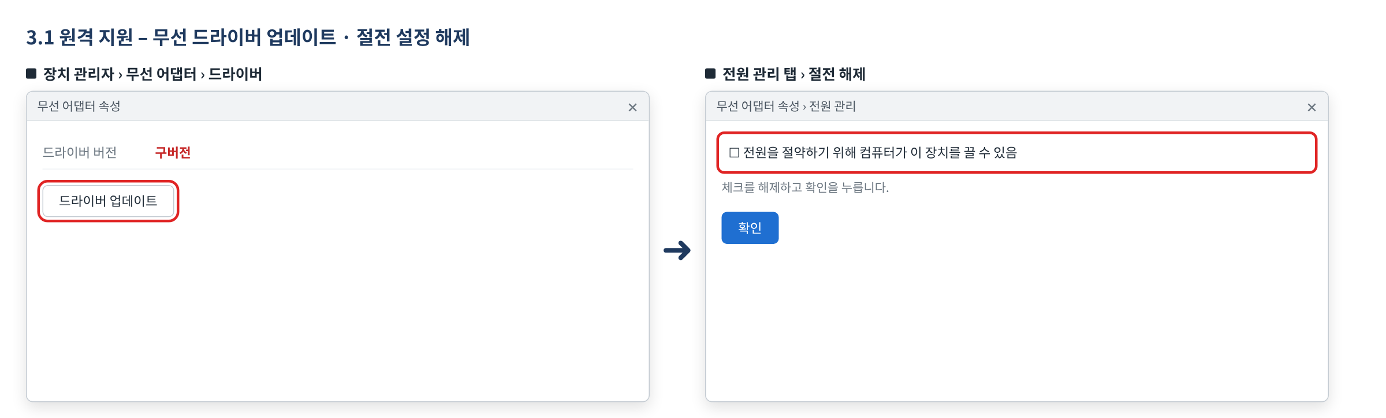
그림 3.1-1. 원격 지원으로 무선 어댑터 드라이버를 업데이트하고 전원 관리의 절전 설정을 해제하는 화면

처리 후 안내 문구
사내 Wi-Fi가 끊기던 문제로 무선 드라이버를 업데이트하고 절전 설정을 해제했습니다. 다시 끊기면 위치와 시각을 알려 주세요.

재발 방지 | 이관 시 전달 정보
· 문의이력에 재발 방지 기록 없음  · 같은 노트북 모델 문의가 반복되면 드라이버 일괄 업데이트 필요 여부를 검토한다. | · 위치, 끊기는 빈도·시각  · 노트북 모델과 OS  · 프로필 재설정 결과

3.2 Wi-Fi 연결 시 '인증서를 확인할 수 없습니다' 오류
문의 유형 | NET-01 | 기본 긴급도 | P3 | 1차 처리 | 서비스데스크 | 이관 대상 | 네트워크팀

접수 시 확인 질문 | 판단 기준
· 화면 메시지가 '인증서를 확인할 수 없습니다'인가요?  · 언제부터 그런가요? 유선 LAN은 되나요?  · 회사 지급 PC인가요? | · 즉시 처리 대상이 아니다. 인증서 재발급이 필요하므로 티켓으로 네트워크팀에 이관한다 (이력 4건 모두 티켓).  · 개인 기기라면 게스트 Wi-Fi만 쓸 수 있음을 안내하고 끝낸다 (FAQ-037).

처리 절차
① 화면 메시지를 확인하고 티켓을 만들어 네트워크팀에 배정한다.
② 네트워크팀이 인증서 포털에서 해당 단말의 무선망 인증서를 재발급한다.
③ 사용자에게 새 인증서 설치와 사내 무선망 재연결 방법을 안내한다.
④ 정상 연결을 확인하고 FIN 처리한다 (INQ-2026-00133).
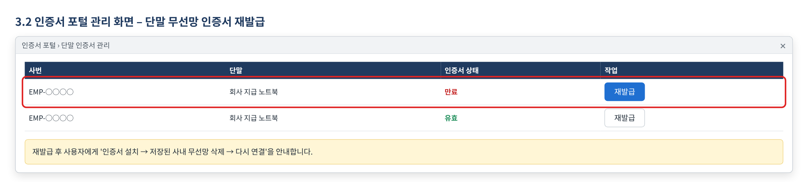
그림 3.2-1. 인증서 포털의 단말 인증서 관리 화면에서 만료된 인증서를 재발급하는 화면

처리 후 안내 문구
사내 무선망 인증서를 재발급했습니다. 안내드린 방법으로 새 인증서를 설치한 뒤 저장된 사내 무선망을 삭제하고 다시 연결해 주세요.

재발 방지 | 이관 시 전달 정보
· 문의이력 기록: AP 상태 모니터링 알림 등록  · 단말 무선 인증서 만료 문의가 반복되므로 만료 전 사전 안내 여부를 검토한다. | · 화면 메시지, 사번  · PC 정보(노트북 모델·OS)  · 발생 시각과 유선 LAN 사용 가능 여부

3.3 사내 Wi-Fi 연결은 되는데 인터넷이 안 됨
문의 유형 | NET-01 | 기본 긴급도 | P3 | 1차 처리 | 서비스데스크 | 이관 대상 | 네트워크팀

접수 시 확인 질문 | 판단 기준
· 건물·층·회의실 위치는 어디인가요?  · 같은 장소의 다른 사람도 연결은 되는데 인터넷이 안 되나요?  · 급한 일정(고객 미팅 등)이 있나요? | · 즉시 처리 대상이 아니다. 평가셋 기준 담당자 배정(네트워크팀 이관)이 정답이다.  · 여러 명이 같은 장소에서 겪으면 하나의 티켓으로 묶어 우선 배정한다.  · 같은 증상이 여러 층에서 동시에 접수되면 NET-03으로 전환한다.

처리 절차
① 위치와 영향 인원을 확인해 티켓을 만들고 네트워크팀에 배정한다.
② 네트워크팀이 무선 AP 관리 콘솔에서 해당 구역 AP 상태를 확인한다.
③ 해당 구역 무선 AP를 재부팅해 정상화하고, 장비 상태 모니터링에 등록한다 (INQ-2026-00004 등 7건).
④ 같은 장소에서 인터넷이 되는지 사용자와 확인하고 FIN 처리한다.
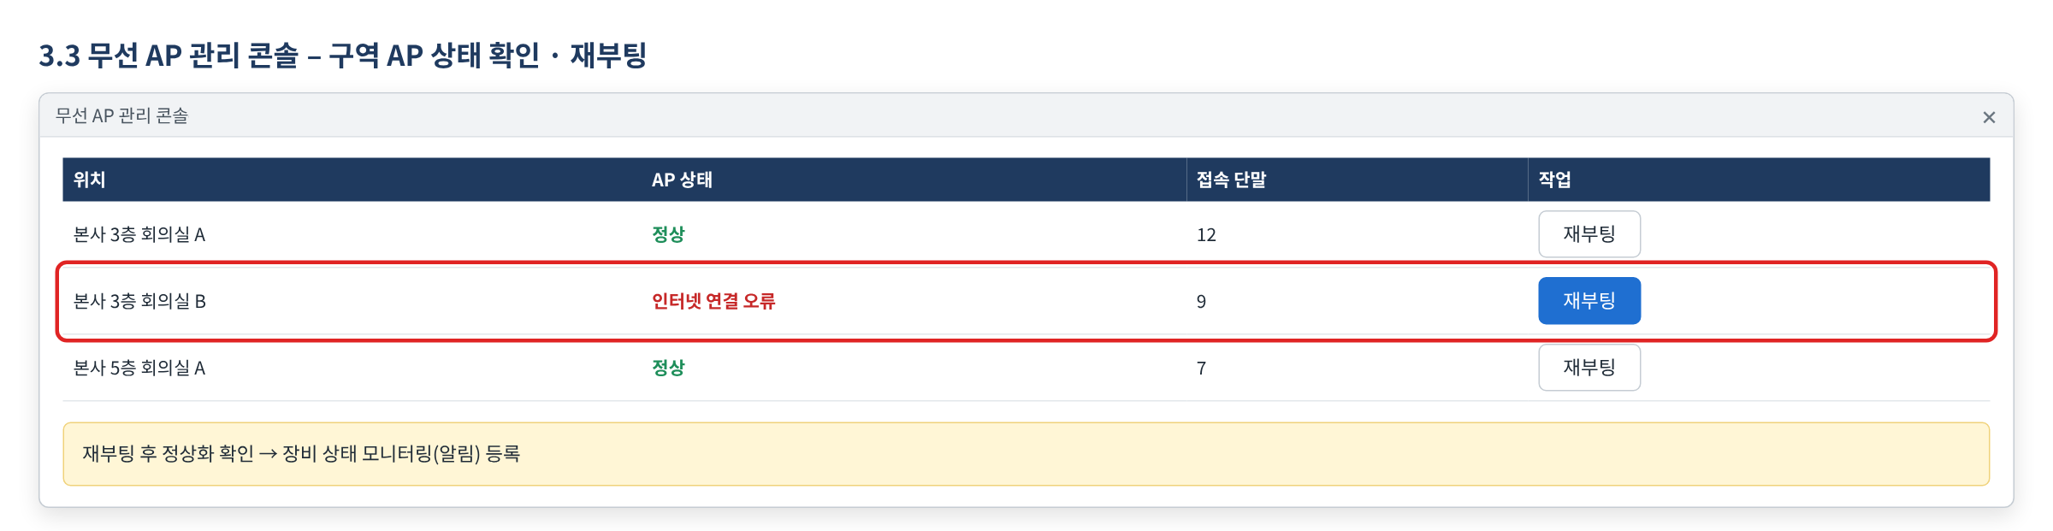
그림 3.3-1. 무선 AP 관리 콘솔에서 오류 구역 AP를 확인하고 재부팅하는 화면

처리 후 안내 문구
본사 ○층 회의실 무선 AP를 재부팅해 정상화했습니다. 같은 증상이 다시 생기면 위치를 알려 주세요.

재발 방지 | 이관 시 전달 정보
· AP 상태 모니터링 알림 등록 (문의이력) | · 건물·층·회의실 위치  · 영향 인원과 발생 시각  · 급한 일정 여부

3.4 Wi-Fi 목록에 사내 무선망이 보이지 않음
문의 유형 | NET-01 | 기본 긴급도 | P3 | 1차 처리 | 서비스데스크 | 이관 대상 | 네트워크팀

접수 시 확인 질문 | 판단 기준
· 비행기 모드가 꺼져 있고 Wi-Fi가 켜져 있나요?  · 목록에 다른 무선망은 보이나요? 같은 자리 다른 사람에게는 보이나요?  · 재부팅해 봤나요? | · 즉시 처리: 비행기 모드 등 설정 문제로 확인되면 안내로 끝낸다.  · 티켓: 설정에 문제가 없는데 사내 무선망이 안 보이면 무선랜 드라이버 재설치가 필요하다 (이력 6건 모두 티켓).

처리 절차
① 비행기 모드·Wi-Fi 켜짐 여부와 재부팅을 안내한다.
② 해결되지 않으면 티켓을 만들어 네트워크팀에 배정한다.
③ 네트워크팀이 원격 지원으로 무선랜 드라이버를 다시 설치한다.
④ 사내 무선망이 보이고 연결되는지 확인하고 FIN 처리한다 (INQ-2026-00034).
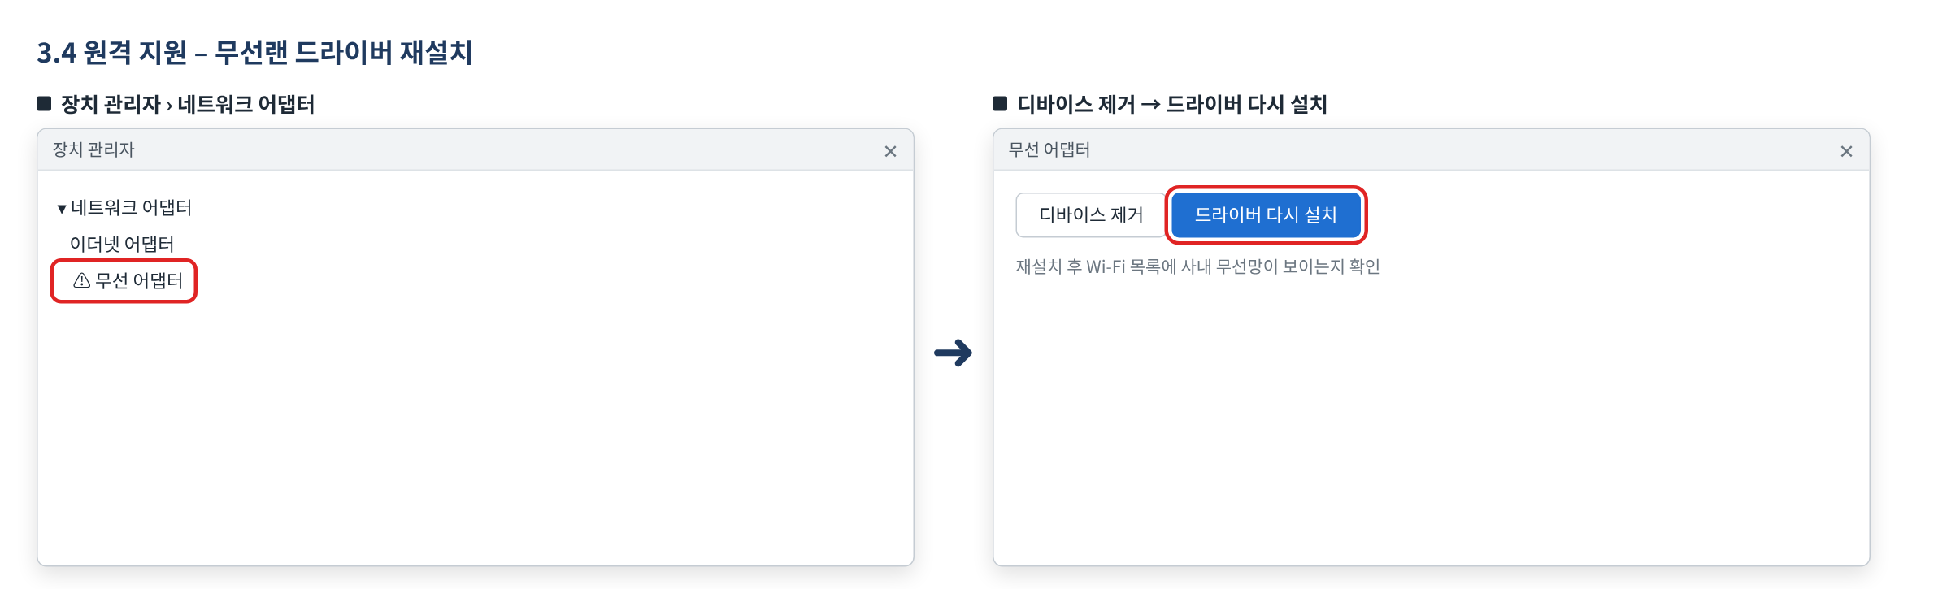
그림 3.4-1. 원격 지원으로 장치 관리자에서 무선 어댑터 드라이버를 다시 설치하는 화면

처리 후 안내 문구
무선랜 드라이버를 다시 설치해 사내 무선망 연결을 확인했습니다. 다시 보이지 않으면 바로 알려 주세요.

재발 방지 | 이관 시 전달 정보
· 문의이력 기록: AP 상태 모니터링 알림 등록  · 드라이버를 다시 설치해도 반복되는 노트북은 엔드포인트지원팀 장비 점검으로 연결한다. | · 노트북 모델과 OS  · 목록에 보이는 무선망  · 사용자가 해 본 조치

3.5 자리 이동 후 랜선 연결 시 '네트워크 연결 없음'
문의 유형 | NET-05 | 기본 긴급도 | P3 | 1차 처리 | 서비스데스크 | 이관 대상 | 네트워크팀

접수 시 확인 질문 | 판단 기준
· 벽면 포트 번호(예: 5F-A-12)는 무엇인가요?  · 자리를 옮긴 날짜는 언제인가요? 케이블을 확인했나요?  · 화면 메시지는 '네트워크 연결 없음'인가요? | · 즉시 처리 대상이 아니다. 평가셋 기준 포트 번호를 받아 네트워크팀에 이관한다.  · 포트 번호를 모르면 먼저 확인을 요청한 뒤 티켓을 만든다.

처리 절차
① 포트 번호와 위치를 받아 티켓을 만들고 네트워크팀에 배정한다.
② 네트워크팀이 스위치 관리 콘솔에서 해당 포트를 활성화하고 VLAN을 설정한다.
③ 사용자에게 랜선을 다시 꽂아 연결을 확인하도록 안내한다.
④ 정상 연결을 확인하고 FIN 처리한다 (INQ-2026-00122).
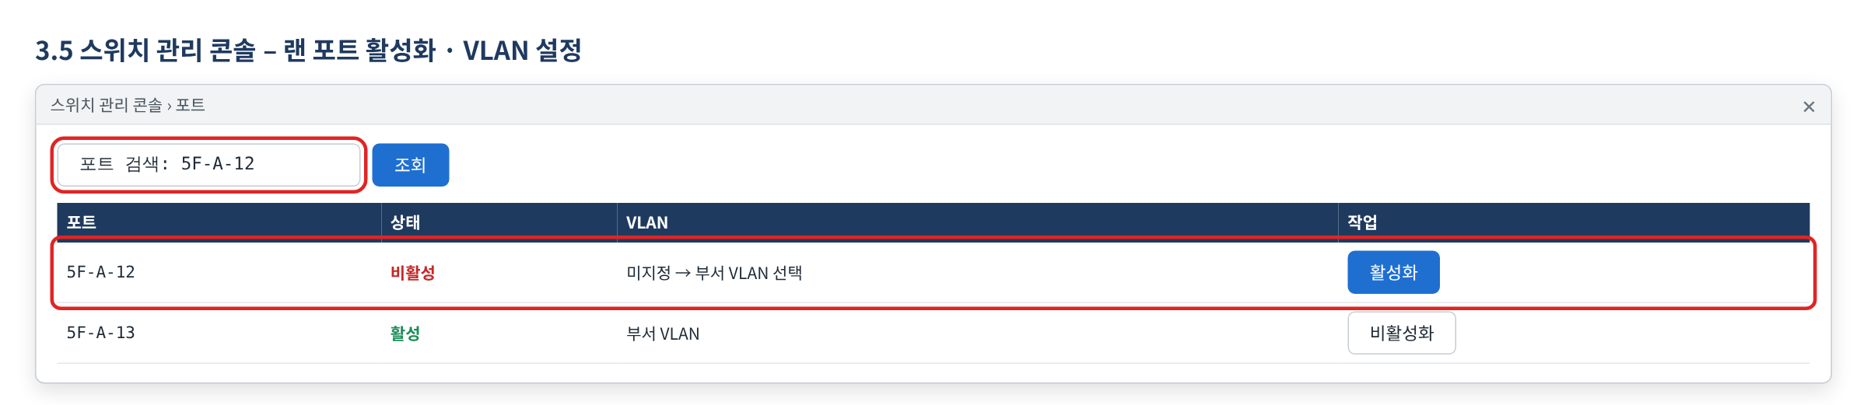
그림 3.5-1. 스위치 관리 콘솔에서 포트 번호로 조회해 포트를 활성화하고 VLAN을 지정하는 화면

처리 후 안내 문구
요청하신 벽면 포트를 활성화했습니다. 랜선을 다시 꽂아 연결을 확인해 주세요.

재발 방지 | 이관 시 전달 정보
· 문의이력에 재발 방지 기록 없음  · 자리 이동 요청이 있을 때 포트 활성화를 함께 처리하는지 검토한다. | · 벽면 포트 번호와 위치  · 자리 이동 날짜  · 화면 메시지와 케이블 확인 여부

3.6 랜선 연결 시 '식별되지 않은 네트워크' 표시
문의 유형 | NET-05 | 기본 긴급도 | P3 | 1차 처리 | 서비스데스크 | 이관 대상 | 네트워크팀

접수 시 확인 질문 | 판단 기준
· 화면 메시지가 '식별되지 않은 네트워크'인가요?  · 벽면 포트 번호와 위치는 어디인가요?  · 같은 층 다른 사람도 같은 증상인가요? 재부팅해 봤나요? | · 즉시 처리: 랜선 재연결이나 재부팅으로 IP를 받으면 끝낸다.  · 티켓: 재부팅 후에도 같으면 IP 할당(DHCP) 점검이 필요하다 (이력 2건 모두 티켓).

처리 절차
① 랜선 재연결과 재부팅을 안내한다.
② 해결되지 않으면 티켓을 만들어 네트워크팀에 배정한다.
③ 네트워크팀이 DHCP 서비스 상태를 확인해 재시작하고 사용자 IP를 갱신한다.
④ 인터넷 연결을 확인하고 FIN 처리한다 (INQ-2026-00012, INQ-2026-00238).
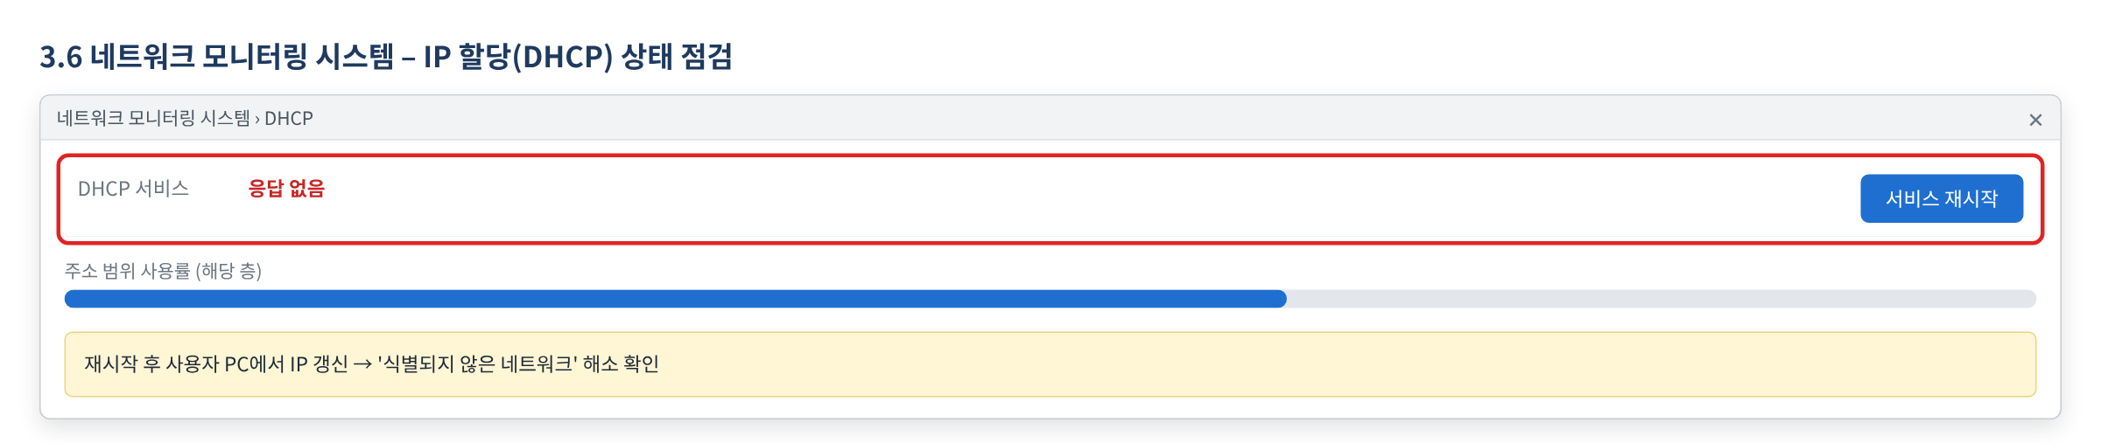
그림 3.6-1. 네트워크 모니터링 시스템에서 DHCP 서비스 상태와 주소 범위 사용률을 확인하는 화면

처리 후 안내 문구
IP 자동 할당 문제를 조치하고 IP를 갱신했습니다. 지금 인터넷 연결을 확인해 주세요.

재발 방지 | 이관 시 전달 정보
· 문의이력에 재발 방지 기록 없음  · 같은 구역에서 반복되면 DHCP 주소 범위와 서비스 상태를 점검한다. | · 벽면 포트 번호와 위치  · 화면 메시지  · 같은 증상 범위

3.7 인터넷이 너무 느리거나 화상회의가 계속 끊김
문의 유형 | NET-04 | 기본 긴급도 | P2 | 1차 처리 | 서비스데스크 | 이관 대상 | 네트워크팀

접수 시 확인 질문 | 판단 기준
· 건물·층은 어디이며, 같은 층·팀 전체가 느린가요?  · 언제부터 느린가요? 특정 시간대에 반복되나요?  · 느린 서비스는 무엇인가요(웹, 화상회의, 사내 시스템)? | · 즉시 처리 대상이 아니다. 평가셋 기준 부서 단위 속도 저하는 P2로 네트워크팀에 이관한다.  · 혼자만 느리면 PC 문제일 수 있으므로 HW-01 기준으로 다시 분류한다.  · 여러 층·부서에서 네트워크를 전혀 쓸 수 없으면 NET-03으로 전환한다.

처리 절차
① 건물·층과 영향 범위를 확인해 P2 티켓을 만들고 네트워크팀에 배정한다.
② 네트워크팀이 네트워크 모니터링 시스템에서 해당 층 스위치 업링크 사용량과 포트 상태를 확인한다.
③ 대용량 업데이트 배포가 원인이면 배포를 업무 외 시간으로 옮기고 QoS 정책을 적용한다 (INQ-2026-00010 등 7건).
④ 업링크 포트 오류면 포트 교체·트래픽 분산, 대역폭 포화면 업링크를 증설한다 (INQ-2026-00177, INQ-2026-00380).
⑤ 같은 층 속도가 정상인지 사용자와 확인하고 FIN 처리한다.
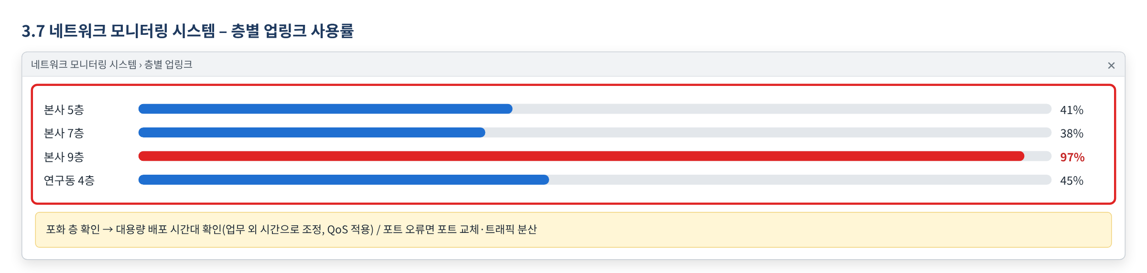
그림 3.7-1. 네트워크 모니터링 시스템에서 층별 업링크 사용률을 확인해 포화 층을 찾는 화면

처리 후 안내 문구
본사 ○층 네트워크 속도 저하를 조치했습니다. 대용량 배포 시간을 업무 외 시간으로 옮기고 트래픽 우선순위를 적용했습니다. 다시 느려지면 시간대를 알려 주세요.

재발 방지 | 이관 시 전달 정보
· 대용량 배포 작업 업무시간 외 수행 원칙 수립 (문의이력)  · 스위치 대역폭 사용률 알림 등록 (문의이력) | · 건물·층, 영향 팀·인원  · 시작 시각과 반복 시간대  · 느린 서비스

04 대형 장애 대응
① 여러 층·부서에서 사내망·인터넷을 전혀 쓸 수 없으면 NET-03 전사 장애로 판단하고 IT-NET-003-M 절차로 넘긴다. 같은 층의 Wi-Fi 장애나 속도 저하는 NET-01·NET-04 티켓으로 처리한다.
② 대표 티켓(MI-YYYY-NN)을 만들고, 같은 증상의 개별 문의는 대표 티켓에 연결한다.
③ 공지 방법과 갱신 주기는 IT-NET-003-M 4장을 따른다.
④ 복구 후 개별 문의 일괄 완료 처리와 원인 보고는 IT-NET-003-M 4장을 따른다.

05 처리 기록 기준
처리 완료(FIN) 시 티켓에 아래 항목을 남긴다. 반복되는 건은 사용자 가이드 반영 여부를 검토한다.
항목 | 기록 내용
원인 | 확인된 원인 한 줄 (예: VPN 클라이언트 구버전 사용)
조치 내용 | 실제로 한 조치. 즉시 처리면 앞에 [즉시 처리]
재발 방지 | 같은 문의를 줄이기 위한 조치 (없으면 빈칸)
관련 FAQ | 안내에 쓴 FAQ 번호
가이드 반영 | 사용자 가이드에 추가·수정이 필요한지 (필요 / 불필요)

부록 · 관련 문서 · 용어

내부 연락처
서비스데스크 | IT 헬프데스크 내선 1000
네트워크팀 | 내선 1040
엔드포인트지원팀 | 내선 1030

개정 이력
버전 | 개정일 | 작성자 | 변경 내용
v1.0 | 2026-03-01 | 네트워크팀 | 최초 작성
v2.0 | 2026-10-16 | 네트워크팀 | 7개 분류 통합 정리본. 문서 양식·열람 등급·용어·연락처를 통일하고 분류 사이의 중복 내용을 한 문서로 정리

